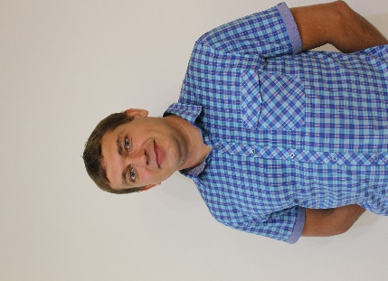

***Вершины покоряются сильнейшим***

Родился 27 декабря 1982 года в городе Чаплыгине Липецкой области.

2000 – окончил СОШ №2 г .Чаплыгина.

С 2000-2005 обучался в Липецком государственном педагогическом университете по специальности «Техника и техническое творчество»

Образование – высшее.

**Викулин Павел Николаевич** – педагог дополнительного образования первой квалификационной категории.

Победитель конкурса профессионального мастерства «Лучший по профессии»

Лауреат областной премии педагогов дополнительного образования детей

Лауреат Всероссийского открытого творческого конкурса: «Педагогическая планета» »

Занесён на районную Доску Почёта за достигнутые высокие показатели в труде

«Лауреат Всероссийского открытого конкурса дополнительных общеразвивающих программ по научно-техническому творчеству»

**

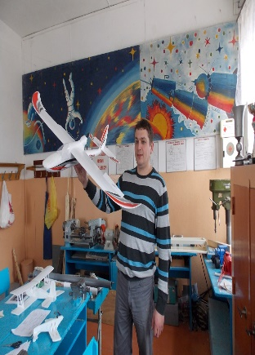

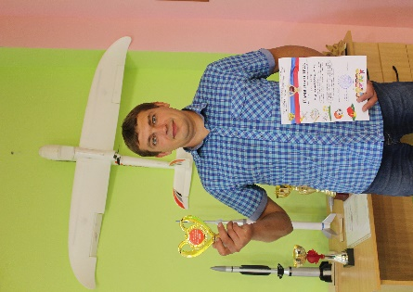 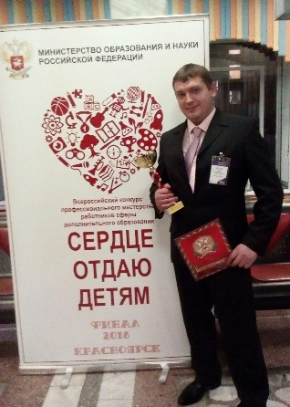 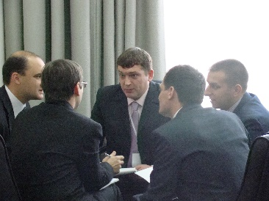 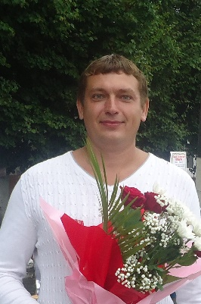

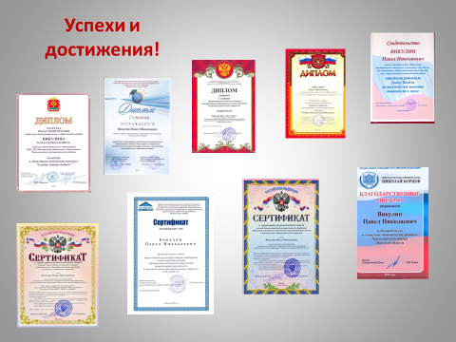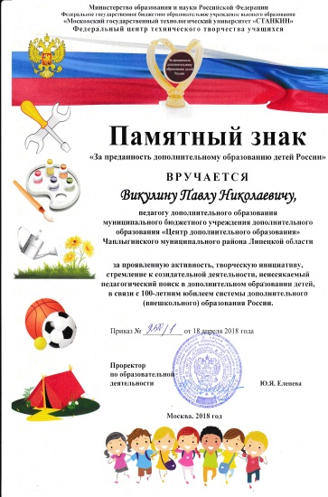

Победители городских, областных конкурсов по научно-техническому творчеству

Участники и призёры Всероссийских конкурсов

Победители и призёры областных соревнований

по авиамоделизму

